おおはらコミュニティスクール
草引きボランティア募集！
大原小学校地域共働本部
大原小学校地域コミュニティスクールでは、子どもたちと中休みの時間に グラウンドの草引きをしていただける方を募集しています。
令和５年９月２０日（水）１０：００～１０：３０
＜グラウンド集合＞ ＊雨天９月２１日（木）
保険加入の関係上 ９／１４（木）までに
学校まで参加の旨 ご連絡ください。
（お名前・住所・電話番号も）
大原小学校 電話 ８８-２０４９
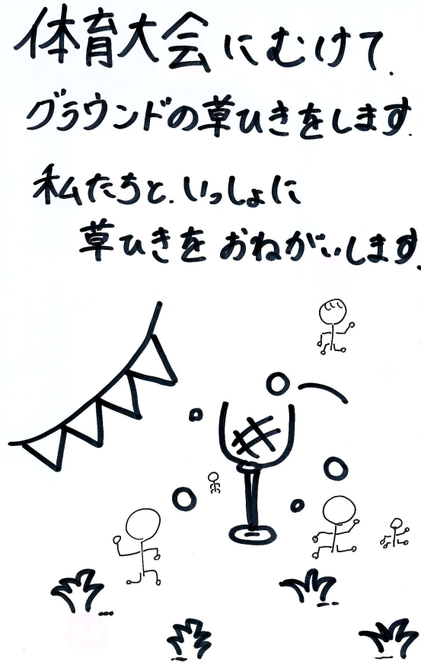
FAX ８８-８０３０
＊次回予定 １１月６日（月）
1４：３0～1５：30

★暑い折です。体調の悪い方は、
無理をなさらないでください。
★草刈り鎌は、各自ご持参をお願いします。
★駐車場は、旧JAの駐車場も可能ですが、
乗り合わせにご協力ください。

